Литературно – музыкальная композиция «Будем помнить всегда!».

Крючкова Любовь Ивановна – учитель начальных классов.

Московская область, Каширский район, п. Богатищево,
МБОУ «Богатищевская СОШ».
Литературно – музыкальная композиция подготовлена для учащихся 3 класса, 9 лет.

2012 г.

Предмет: Внеклассное мероприятие.
Тема: Гражданско-патриотическое, нравственно- эстетическое воспитание.
Продолжительность: 50 минут.
Класс: 3, 9 лет.
Цели:
- формирование чувства патриотизма, гордости за свою Родину, свой народ, его боевые заслуги;
- формировать у учащихся интерес к истории нашей страны на примере конкретных исторических событий.
Задачи:
- воспитывать такие нравственные качества как чувство долга и ответственности, патриотической сознательности, взаимоподдержки и уважения, чувство гордости за свое отечество, народ;
- закрепить знания детей о столице нашей Родины – Москве, учить узнавать знакомые и памятные места;
- развитие творческой активности и актерского мастерства, познавательного интереса.
Подготовительная работа:
- знакомство учащихся с историей Москвы, историческими памятниками, фотографиями мест столицы;
- чтение художественной литературы о войне, о Москве;
- разучивание песен, стихотворений о войне, Москве;
- заочные экскурсии в историю героического прошлого и настоящего нашей столицы;
- конкурс творческих работ учащихся по теме мероприятия;
Оформление:
1. Выставка творческих работ уч-ся.
2. Плакат со словами: Мы, вас помним, солдаты,
Пусть известны не все имена.
Но войны той жестокой раскаты
Не умолкнут во все времена.
3. На сцене слова «Дорогая моя Москва!» и «Москва – это город наш с тобою».
4. Компьютер, проектор, экран.
(Звучит фон музыки из кинофильма «Москва слезам не верит»).
1 ведущий: (на фоне музыки повторяет слова)

Да, это город наш с тобою,
Стали мы его судьбою…
(фон музыки продолжается)
2 ведущий:
Москва - сердце нашей родины, а значит и всех людей. В этом году нашей Москве исполнилось в сентябре 864 года и 70 лет разгрома фашистских войск под Москвой в декабре 1941 года.
Песня «Москва, звонят колокола».
(можно песню из кинофильма «Девушка без адреса»)
1. Если улицы Москвы вытянуть в одну,
То по ней пройдёте вы через всю страну,
Если лестницы Москвы все сложить в одну,
То по ней взберётесь вы прямо на Луну.
Припев:
Вот она какая - большая, пребольшая,
Приветлива со всеми, во всех сердцах жива,
Любимая, родная -
Красавица Москва.
2. Заблудиться можно в ней ровно в пять минут,
Но она полна друзей и тебя найдут,
Приласкают, ободрят, скажут: Не робей.
Звёзды красные горят по ночам над ней.
Припев:
Вот она какая - большая, пребольшая,
Приветлива со всеми, во всех сердцах жива,
Любимая, родная -
Красавица Москва.
1 ведущий:
Сегодня наш праздник мы посвящаем славному городу Москве, его героическому прошлому и настоящему.

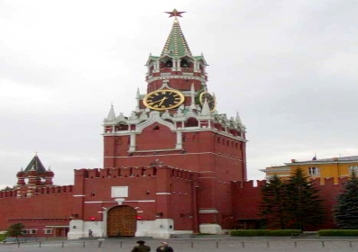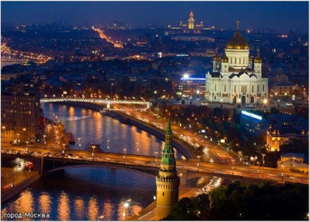
(Фотографии: fotomoskva.net.ru)
Монтаж.
1. Москва! Как много в этом звуке для сердца русского слилось,
Как много в нем отозвалось!
2. Москва, Москва, священная держава,
Благословляя, веря и любя
Мы за тебя - по долгу и по праву, и по любви
Все:
Гордимся за тебя!
3. Город чудный, город древний,
Ты вместил в свои концы
И посады, и деревни,
И палаты и дворцы!
4. Опоясан лентой пашен,
Весь пестреешь ты в садах.
Сколько храмов, сколько башен
На семи твоих холмах!
5. Москва, как русская основа,
Как оборона от врага,
Как окончательное слово и
Как надежда, дорога.
2 ведущий:
Но мирную тишину разорвали взрывы немецких бомб. Это было начало войны – 22 июня 1941 года.
Чтец:
Перед нашей Родиной мы сочтемся славою,
Все кто кровью собственной породнился с ней.
Шла война великая, шла война кровавая,
Тысяча четыреста восемнадцать дней.
1 ведущий:
Дороги войны. От Бреста до Москвы, а потом обратно. Сколько их пройдено! И всюду с солдатом шагала песня. Песня жила в душе солдата, песня звала на подвиг, приближала победу.
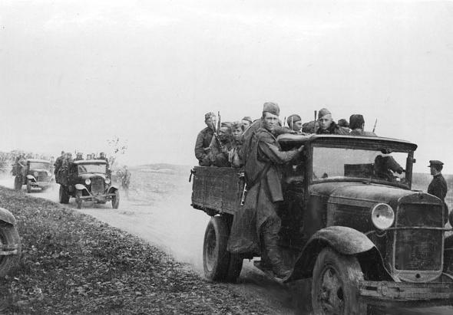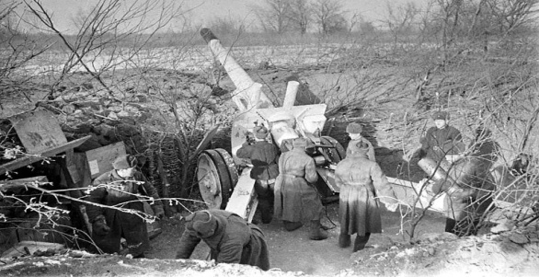
(Фотографии: images.yandex.ru)
Песня «Эх, дороги».
Эх, дороги, пыль да туман,
Холода, тревоги, да степной бурьян.
Знать не можешь доли своей,
Может, крылья сложишь посреди степей.
Вьётся пыль под сапогами, степями, полями,
А кругом бушует пламя, да пули свистят.
Эх, дороги, пыль да туман,
Холода, тревоги, да степной бурьян.
Край сосновый, солнце встаёт,
У крыльца родного мать сыночка ждёт.
И бескрайними путями, степями, полями
Всё глядят вослед за нами родные глаза.
Эх, дороги, пыль да туман,
Холода, тревоги, да степной бурьян.
Снег ли ветер, вспомним, друзья,
Нам дороги эти позабыть нельзя.
Сценка «На фронт».
(1 группа)
Мальчик-солдат:
Ты не плачь, сестренка, мама, не рыдай,
Я вернусь с Победой в наш родимый край.
(2 группа)
1 девочка: Вот тебе носочки, варежки, кисет…
2 девочка: Защищай Отчизну от горя и от бед.
(3 группа)
Есть у нас танки, есть пулеметы!
Есть у нас пушки и самолеты!
Будем врагов мы бесстрашно крушить,
Чтобы Отчизну освободить!
2 ведущий:
Много горя пришлось пережить нашему народу во время войны. До самой Москвы с боями отступала наша Армия. Но знаете ли вы, когда и где наши войска одержали первую крупную победу.
1 ведущий:
Это было в битве за Москву зимой 1941 года. Эту битву проиграть было невозможно, так думали все.
Монтаж.
1. Кровью закат окрашен,
Молча идем без слов,
Мимо полей и пашен,
Мимо родных лесов.
2. Путь наш тяжел и длинен,
В горе, в слезах, в огне.
Немец рвется уже к Москве.
3. Идет через море людское,
Идет через все города...
И все это, братья, такое,
Что враг не возьмет никогда!
4. Москва!
До последних патронов,
До дольки последней свинца
Мы в битвах! Твоя оборона
Идет через наши сердца!
5. Фашисты надеялись сравнять с землей наш город.
6. А 7 ноября Гитлер хотел провести парад на Красной площади.

Звучит фонограмма «Велика Россия, отступать некуда, позади Москва!»
(Политрук В.Клочков. Панфиловская дивизия.)
7. Мы учимся сегодня, чтоб завтра строить,
Чтоб небосвод был вечно голубой.
Нет, не забудем никогда героев,
Что ради жизни шли на смертный бой.
2 Ведущий:
16 ноября 1941 года был бой у разъезда Дубосеково. Герои-панфиловцы ценой своей жизни не подпустили немцев к Москве.
Песня о 28 панфиловцах.
1. Кружилась в поле злая осень,
Шумела поздняя листва.
Их было только двадцать восемь,
А за спиной была Москва.
2. На них чудовища стальные
Ползли, сжимая, там и тут.
“Так защитим Москву, родные!” -
Сказал гвардейцам политрук.
3. Летят бутылки и гранаты,
Последний бой всегда суров.
“Так за Москву, за нас, ребята!” -
Последний раз кричит Клочков.
4. Кружилась в поле злая осень;
Опала поздняя листва.
Их было только двадцать восемь,
А за спиной была Москва.
(фон музыки «Поклонимся великим тем годам», муз. Пахмутовой, сл. М.Львова)
На фоне музыки читается текст
Чтец:
Поклонимся великим тем годам,
Тем словным командирам и бойцам,
И маршалам страны и рядовым,
Поклонимся и мертвым и живым,
Всем тем, которых забывать нельзя,
Поклонимся, поклонимся, друзья.
Все вместе:
Всем миром! Всем народом! Всей землей
Поклонимся за тот великий бой!
Поклон…
1 ведущий:
Здесь в битве под Москвой в декабре 1941 года немецкая армия потерпела серьезное поражение, была обращена в бегство.
(Звучит бой курантов.)
2 ведущий:
Меняются цифры, меняются даты,
Но в памяти вечно шагают солдаты.
И время торопит нас бегом своим,
Слова ни к чему! Давай помолчим!

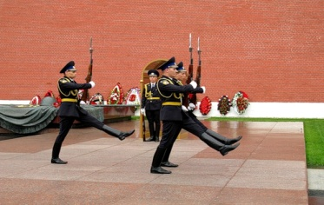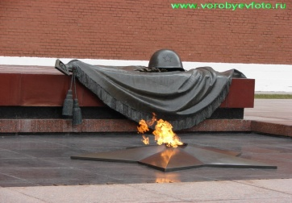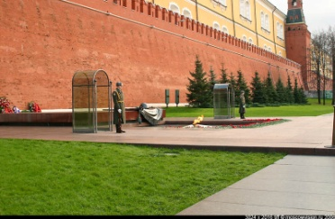
(Фотографии: moscow.puteshestviy.net)
Песня «У Кремлевской стены».
1. У Кремлёвской стены, где раскинулся парк,
Люди молча, сняв шапки стоят.
Там пылает огонь и в земле рядом спит
Вечным сном неизвестный солдат - 2 раза.
2. Ты за нас воевал, ты за нас жизнь отдал,
Чей-то сын иль отец, или брат.
Помним мы о тебе, о тебе говорим,
И поём неизвестный солдат - 2 раза.
3. Мы приходим к тебе и приносим цветы,
Скромный дар от российских ребят.
Мы клянёмся тебе край родной так любить,
Как любил неизвестный солдат- 2 раза.
Чтец:
Клянемся мы памятью павших,
Клянемся мы счастьем детей
Москву любимую нашу,
Беречь больше жизни своей. Чтец:
Нам в деле великом и правом
Сопутствовать будет всегда
Военная русская слава,
Народная доблесть труда.
Чтец:
Клянемся мы памятью павших,
Клянемся мы счастьем детей,
Москву любимую нашу,
Беречь больше жизни своей!
Песня «Я по свету немало хаживал».
1. Я по свету немало хаживал:
Жил в землянке, в окопах, в тайге,
Похоронен был дважды заживо,
Знал разлуку, любил в тоске.
Но Москвой я привык гордиться,
И везде повторял я слова:
Дорогая моя столица!
Золотая моя Москва!
2. Я люблю подмосковные рощи
И мосты над твоею рекой;
Я люблю твою Красную площадь
И кремлевских курантов бой.
В городах и далеких станицах
О тебе не умолкнет молва,
Дорогая моя столица!
Золотая моя Москва!
3. Мы запомним суровую осень,
Скрежет танков и отблеск штыков,
И в веках будут жить двадцать восемь
Самых храбрых твоих сынов.
И врагу никогда не добиться,
Чтоб склонилась твоя голова,
Дорогая моя столица!
Золотая моя Москва!
Лирический танец.
1 Ведущий:
Сейчас Москва современный город.
Москва — крупнейший город России и Европы по количеству жителей. По итогам переписи-2010 на октябрь 2010 переписчики насчитали 11 643 060 человек, которые постоянно проживают в Москве.
Москва – крупнейший промышленно-производственный центр России.
Москва является крупнейшим в стране инженерным центром, здесь проектируется значительная часть российской продукции (особенно авиационной, космической, ядерной и вооружения).
Исторически сложилось так, что Москва является крупнейшим транспортным узлом страны. Город обслуживают 6 аэропортов, 9 железнодорожных вокзалов, 3 речных порта. С 1935 года в столице работает метрополитен.
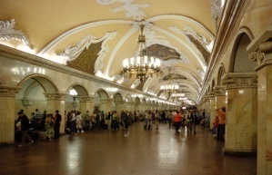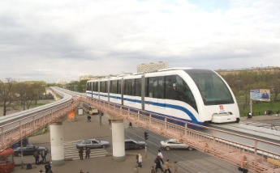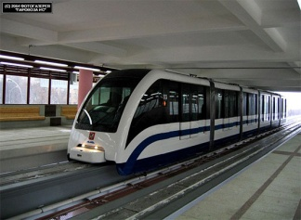
(Фотографии: fotomoskva.net.ru)
Москва — крупный мировой научный центр.

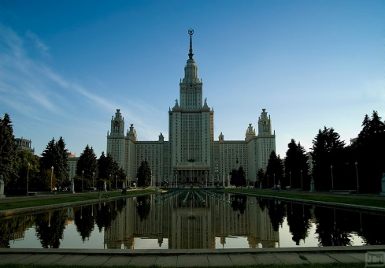
(Фотографии: fotomoskva.net.ru)
Московский государственный университет имени М.В. Ломоносова (МГУ)
Москва — важный туристический центр России. Московский кремль и Красная площадь, а также ряд других памятников культуры и зодчества входят в список Всемирного наследия ЮНЕСКО.

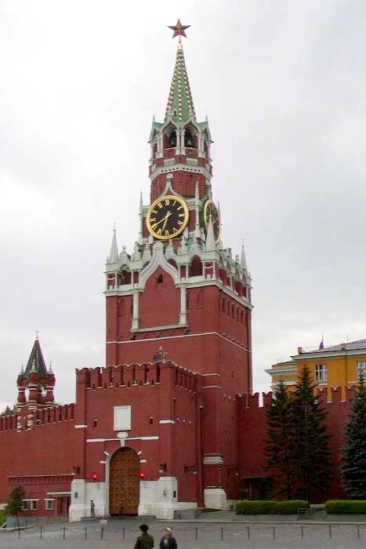
(Фотографии: fotomoskva.net.ru)
Спасская башня – одна из 20 башен Московского Кремля. В башне установлены знаменитые часы-куранты. Венчает башню рубиновая звезда.
Чтец:
Процветай же славой вечной,
Город храмов и палат.
Град старинный, град сердечный
Коренной российский град!
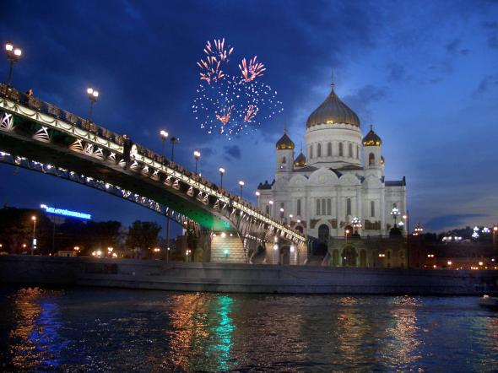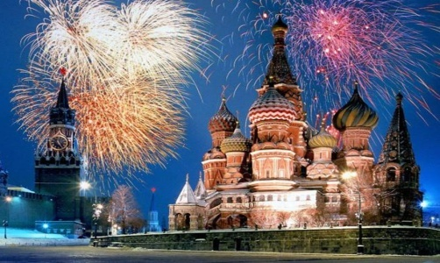
(Фотографии: fotomoskva.net.ru)

Список литературы:
1. Воспитание школьников. Теоретический и научно-методический журнал, 2003 год, №4.
2. Наследники Великой Победы: Сборник материалов по нравственно-патриотическому воспитанию дошкольников и младших школьников: Практическое пособие / Авт.-сост. Ю.Е. Антонов. – М.: АРКТИ, 2011. – 120 с.
3. Строгонова Л.В., Кербицкова Н.Л.
Нам дороги эти позабыть нельзя. Классный час, литературная композиция, монтаж, торжественный митинг. Патриотическое воспитание младших школьников. Выпуск 3. – М.: Педагогическое общество России, 2005. – 48 с.
4. Из солнечного июня – в пекло войны…: Сост. Орехова Г.А. – Волгоград, Издательство «Панорама», 2006. – 96 с.
5. images.yandex.ru
6. moscow.puteshestviy.net
7. fotomoskva.net.ru

